

|  |  |
| --- | --- |
| Computerpraktikum Raspberry Projekt | Klasse:  2BHITM |
| Name:  Lukas Lummerstorfer | KatalogNr:  190225 |
| Projekt:  Gesichts und Iriserkennung mit einem Raspberry | Datum:  27.05.2021 |

**Unser Projekt**

In diesem Projekt sollen wir eine Iris und Gesicht Erkennung mit einer Kamera am ResPi entwickeln.

Inhalt

**Ziele des Projekts:** 2

Hilfestellung 2: 2

Arbeitsschritte 3: 2

## **Ziele des Projekts:**

Hier eine Auflistung der Ziele die wir uns Vorgenommen haben.

* Erkennung der Iris
* Erkennung eines Gesichts
* Server zum laufen bekommen
* Ansprechendes Design
* Abglichen von Mustern (ist es einer der Ersteller)
* Programmier Sprache JS

# 11.3.21:

In den ersten Stunden wurde eine Teameinteilung durchgeführt. Es wurden Informationen gesammelt und den eigenen Meilenstein. Es wurde auch über die zu verwendende Hardware geredet.

# 18.3.21:

In dieser Stunde haben wir uns Video zum Thema angesehen und uns Texten gewidmet, die das Thema erläutern. Generelles Vertraut machen mit dem Thema.

# 25.3.21:

Erstes starten des ResPis wir haben alles angeschlossen und ihn das erste Mal gebootet. Es gab einige Probleme beim ersten Mal aber diese haben wir dann beheben können.

**Distance-Phase**

# 15.4.21:

Entwicklung eines ersten Prototyps. Erste versuche einen Code umzusetzen wurden gestartet. Leider hatten wir etwas Probleme mit unserer SD-Karte die einige Male abgestürzt ist. Deshalb haben wir eine andere Karte für die nächsten Stunden organisiert.

# 22.4.21:

Die nun neue SD-Karte mussten wir leider Formatieren. Ein neues Image musste hinaufgeladen werden und es musste wieder alles neu Konfiguriert werden. Wir brauchten die Stunde um wieder alles zum Laufen zu bekommen.

# 29.4.21:

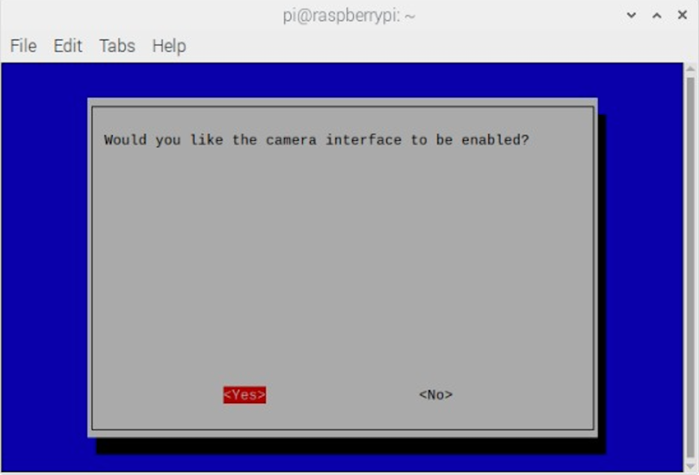Ein Bild, das Text enthält.
Ein Bild, das Text enthält.
Die Kamera wurden aufgesetzt (Beschreibung siehe unten), jedoch haben einige Kameras nicht Funktioniert.

# 5.5.21:

Diese Woche waren wir zuhause. Wir haben über das Thema Open-CV und Python recherchiert.

# 20.5.21:

Ein Bild, das Wand, Person, drinnen enthält.
In dieser Stunde haben wir von den Professoren den Code erhalten, der für die Erkennung des Gesichts mithilfe der Kamera benötigt wurde.

# 27.5.21:

In dieser Stunde wurde der Code, welchen wir die Woche davor in der Stunde erhalten haben angepasst und erweitert. Dann haben wir einige Testläufe durchgeführt.